2022-2023 EĞİTİM ÖĞRETİM YILI ………………………………… ORTAOKULU
7.SINIF FEN BİLİMLERİ 1.DÖNEM SONU YAZILI SINAVI SORULARI
Adı-Soyadı: No: Sınıf:7- Not:

1. Aşağıdaki cisimlerden hangisi uzay kirliliğine neden olmaz?
A) Bozulan ya da ömrünü tamamlamış yapay uydular
B) Uzay araçlarına ait parçalar
C) Meteor parçaları
D) Yakıt tankları
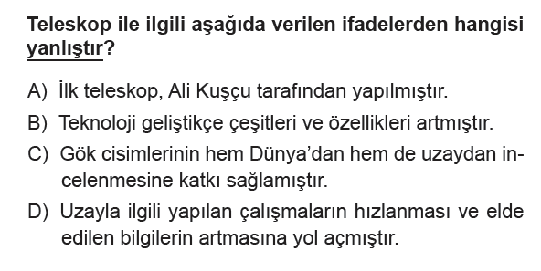
2.

3. Aşağıdakilerden hangisi hücrenin temel kısımlarından biri değildir?
A) Çekirdek B) Sitoplazma
C) Kromozom D) Hücre Zarı
4. Mitoz bölünme sonucu aşağıdaki olaylardan hangisi oluşamaz?
A) Yaraların iyileşmesi
B) Bebeğin büyümesi
C) Bakterinin üremesi
D) Sperm hücresinin üretilmesi
5. Aşağıda görülen olay bir hücre bölünmesine aittir.
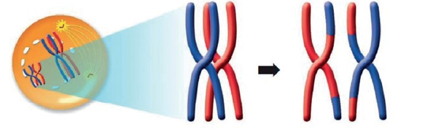
Bu olayla ilgili;
I. Yalnız mayoz bölünmede görülür.
II. Parça değişimi gösterilmiştir.
III. Tür içinde kalıtsal çeşitliliği sağlar.
ifadelerinden hangileri doğrudur?
A) Yalnız I B) I ve II
C) II ve III D) I, II ve III

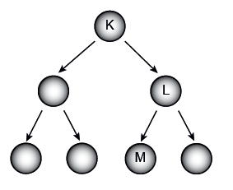
6. Aşağıda mayoz bölünme şeması gösterilmektedir.
Buna göre K, L ve M hücreleri ile ilgili verilenlerden hangisi yanlıştır?

A) K ve M nin kromozom sayıları farklıdır.
B) M yumurta hücresi olabilir.
C) K ve M nin kalıtsal özellikleri aynıdır.
D) L nin kromozom sayısı K nin yarısına eşittir.
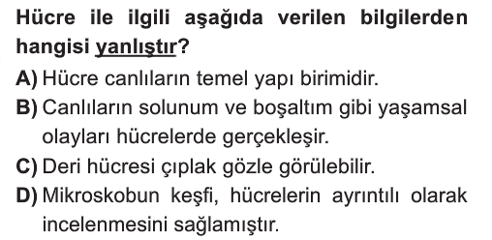
7.

8. İzmirli bir astronot Dünya’ dan Ay’ a çok sevdiği yiyeceği olan boyoz götürüyor.
Buna göre boyozun ağırlığı ve kütlesi için ne söylenebilir?
Ağırlığı Kütlesi
A) Değişmez Değişmez
B) Azalır Artar
C) Artar Azalır
D) Azalır Değişmez
9. Aşağıdaki büyüklüklerden hangisinin birimi Newton(N) değildir?
A) Kütle B) Ağırlık
C) Yer çekimi D) Kuvvet
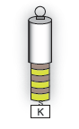
10.
K cisminin ağırlığı deniz seviyesinde 60 N olarak ölçülmüştür.
Buna göre;
I. Kütlesi dünyada 6 kg dır.
II. Aydaki ağırlığı 10 N dur.
III. Aydaki kütlesi 8 kg dır.
ifadelerinden hangileri doğrudur?
A) Yalnız I B) I ve II
C) II ve III D) I, II ve III
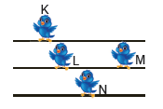
11. Elektrik tellerindeki
Eşit kütledeki kuşları izleyen öğrenciler aşağıdaki yorumları yapıyorlar:
Çitrak: En büyük potansiyel enerjiye K sahiptir.
Patır Kütür: L nin potansiyel enerjisi N den küçüktür.
Pastacının Kızı: L ve M nin potansiyel enerjileri eşittir.
Turşucu: En küçük potansiyel enerjiye N sahiptir.
Hangi öğrencinin yaptığı yorum yanlıştır?
A) Çitrak B) Patır Kütür
C) Pastacının Kızı D) Turşucu
12. 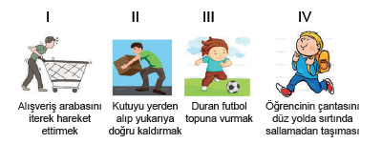
Yukarıda verilen durumların hangilerinde fen anlamında iş yapılmıştır?
A) I ve II B) II ve III
C) I, II ve III D) II,III ve IV
13. Özdeş K, L, M ve N cisimleri eşit yükseklikte rafları olan dolapta bulundukları yerlerden alınarak şekildeki gibi daha üst raflara kaldırılıyorlar.
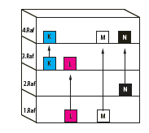
Buna göre hangi cisim üzerinde yapılan en büyüktür?
A) N B) M C) L D) K
14. Sıkıştırılmış yay, kurulmuş saat ve gerilen paket lastiği………………………… sahiptir.
Yukarıda boş bırakılan yere aşağıdakilerden hangisi getirilmelidir?
A) Çekim potansiyel enerjisine
B) Kinetik enerjiye
C) Elektrik enerjisine
D) Esneklik potansiyel enerjisine
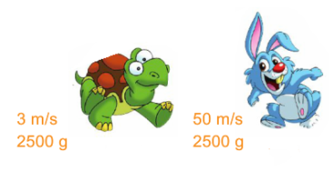
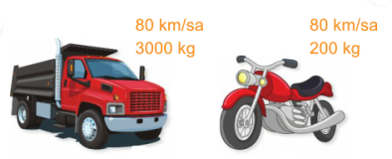
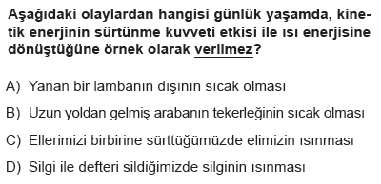
15.
16.
Sürat ve kütleleri verilen kamyonet, motor, kaplumbağa ve tavşanın kinetik enerjileri ile ilgili ifadelerden hangisi yanlıştır?
A) Kamyonetin kinetik enerjisi motordan büyüktür.
B) Kaplumbağanın kinetik enerjisi tavşanın kinetik enerjisinden küçüktür.
C) Sürati büyük olan hareketlinin kinetik enerjisi küçüktür.
D) Kütlesi büyük olan hareketlinin kinetik enerjisi de büyüktür.
17. 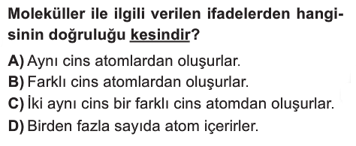18. Aşağıdakilerden hangisi atom altı parçacık değildir?
A) Proton B) Nötr
C) Nötron D) Elektron
19. “Üzümlü Kek” modeli ile bilinen atom görüşü kime aittir?
A) J.Dalton B) N. Bohr
C) J. Thompson D) Modern Atom Teorisi
20. Aşağıda bazı element sembolleri ve adı verilmiştir.
I. Berilyum - B II. Flor - F
III. Sodyum – Na IV. Lityum - Li
Buna göre hangi element sembolünün adı yanlış verilmiştir?
A) I B) II C) III D) IV
Not: Her soru 5 puan olup süre 40 dakikadır.
BAŞARILAR DİLERİM…
……………..
Fen Bilimleri Öğretmeni
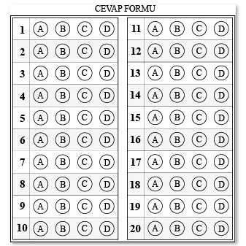
Daha fazla yazılı sorusu ve evraka https://www.facebook.com/groups/fenkurdu
öğretmen grubumuzdan ulaşabilirsiniz.

